Національний технічний університет України
«Київський політехнічний інститут імені Ігоря Сікорського» Факультет інформатики та обчислювальної техніки
Кафедра обчислювальної техніки

Архітектура комп'ютерів. Частина 2. Процесори

Лабораторна робота №1
«Базові основи використання ОС Linux та інструментів для автоматизації збірки та розробки програмно-апаратного забезпечення»

Виконав: студент групи ІО-42
Куліков М. М.
Номер у списку групи: 9
Перевірив: Каплунов А. В.

Київ – 2026
Лабораторна робота №1
Тема: «Базові основи використання ОС Linux та інструментів для автоматизації збірки та розробки програмно-апаратного забезпечення».
Мета: Вивчення базових принципів роботи з операційною системою Linux. Отримання навичок використання командного рядка, файлової системи, системних утиліт та засобів керування процесами. Вивчення основ автоматизації задач за допомогою Bash-скриптів. Розроблення та виконання Bash-скрипта для автоматизації обробки даних.
Хід роботи:
Завдання 1.1:
Історія з першого терміналу:
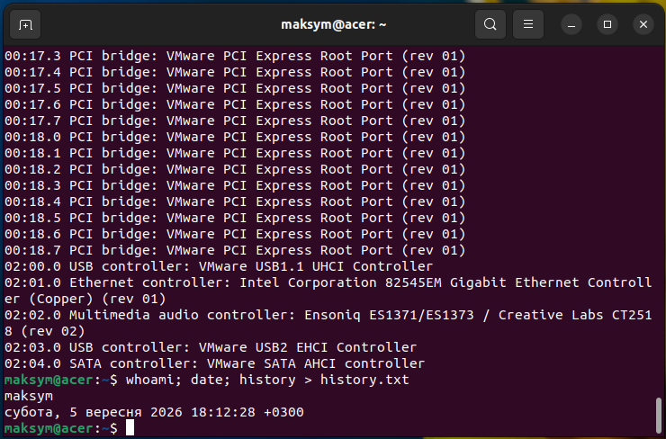
Рисунок 1 – Результат виконання команд для першого терміналу

Усі виконані команди з файлу history1.txt:
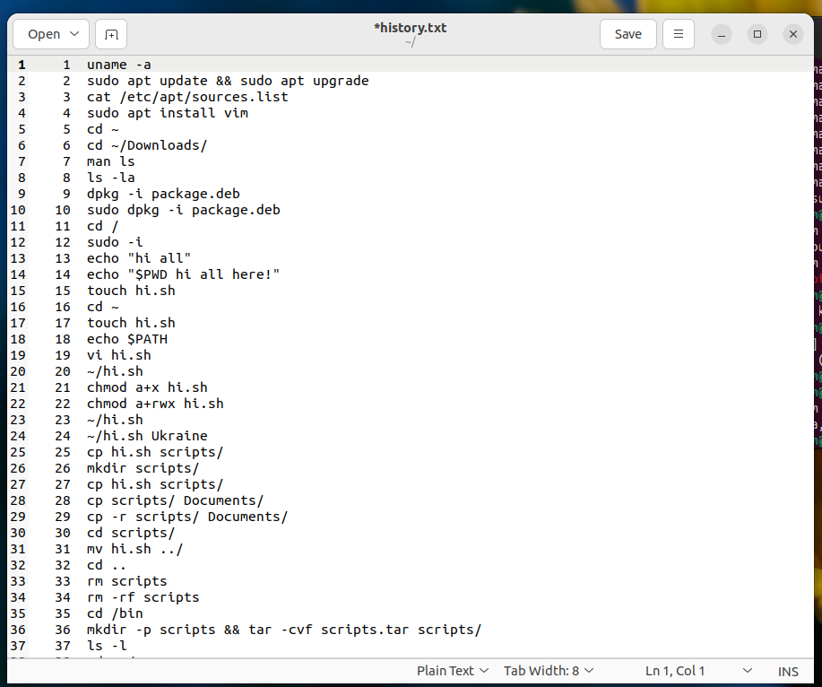
Рисунок 2 – Вміст файлу history.txt
Історія з другого терміналу:
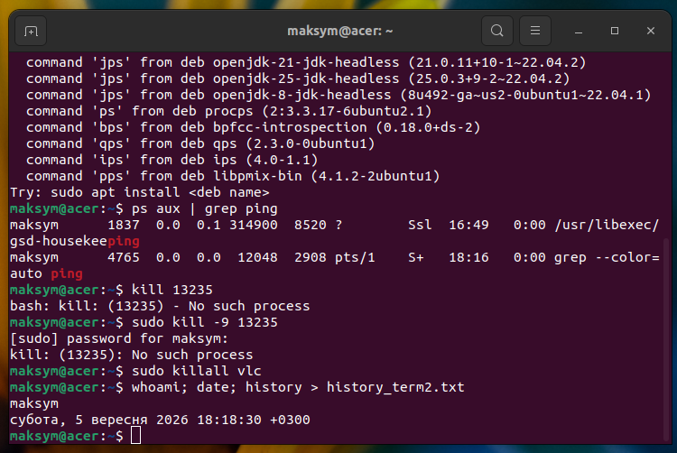
Рисунок 3 – Результат виконання команд для другого терміналу
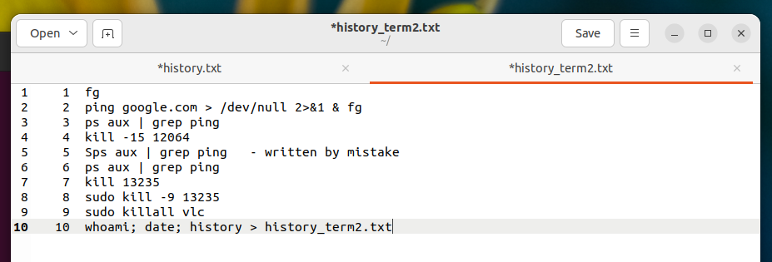
Рисунок 4 – Вміст файлу history_term2.txt
Завдання 1.2:
Номер залікової книжки – 4209. Тоді: 4209 mod 6 = 3. Отже треба розробити Bash-скрипт, який виконає наступне завдання: Сгенерувати та записати до файлу 5 випадкових додатних чисел. Вивести їх на екран. Видалити з файлу всі числа крім найменшого. Результат вивести на екран.
Код Bash-скрипта:
#!/bin/bash

FILE="numbers.txt"

# Генеруємо 5 випадкових додатних чисел
for i in {1..5}; do
echo $((RANDOM + 1))
done > "$FILE"

# Виводимо згенеровані числа
echo "Згенеровані числа:"
cat "$FILE"

# Знаходимо найменше число
MIN=$(sort -n "$FILE" | head -n 1)

# Залишаємо у файлі тільки найменше число
echo "$MIN" > "$FILE"

# Виводимо результат
echo "Найменше число:"
cat "$FILE"

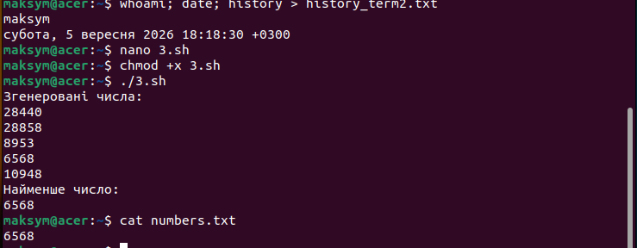
Рисунок 5 – Результат виконання скрипта
Висновки:
Отже, під час виконання лабораторної роботи було опановано основи роботи з операційною системою Linux та командним рядком. Було отримано навички роботи з файлами, каталогами, процесами та системними командами. Також було розглянуто основи автоматизації задач за допомогою Bash-скриптів та створено скрипт для генерації випадкових чисел і визначення найменшого з них.

